1.错误计数器的值：发送和接收错误计数器的值按照规定的条件来改变，下表小结了错误计数器值改变的条件。在一个数据收发操作中可能会发生多个条件重叠。错误计数器增加的时间发生在错误标志的第一bit位置。

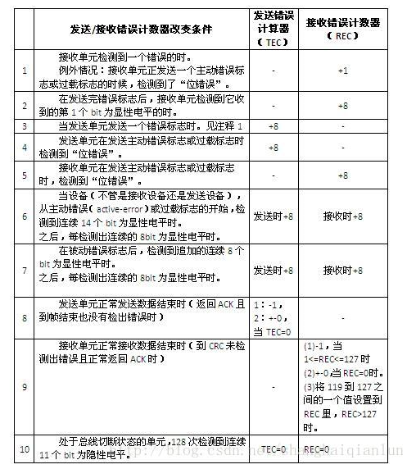

2.CAN协议基本概念： CAN协议包括OSI参考模型的传输层、数据链路层、物理层。图5显示了CAN协议每个层的定义。数据链路层划分为MAC（Medium Access Control媒体存取控制）和LLC（Logical Link Control罗辑链路控制）。MAC子层组成CAN协议的核心。数据链路层的功能是将从物理层接收到的信号组织成有意义的信息，提供如传输错误控制等数据传输控制流程。更具体来说，包括：信息如何封装成一帧，数据冲突仲裁、应答、错误的检测或通知。数据链路层的这些功能通常由CAN控制器硬件来实现。

物理层定义信号的实际传输方式、位的时序、位的编码、同步的过程步骤，然而，CAN协议并没有定义了信号电平、通讯速度、采样点值、驱动器和总线电气特征、连接器形式。对每个系统，这些特征由用户自行确定。

